[北京大学研究团队文章现疑云：图片重叠争议待解](https://mp.weixin.qq.com/s?__biz=MzkzMTg3NjkyMQ==&mid=2247488469&idx=1&sn=d8da784c912fe2c2dc92dc9787bbc1b5&chksm=c3a9dfbc89c9cd526c144c9ac4dbc366daadfa4a05d042a7a4762d8d81d2a952be410cc042f5&scene=126&sessionid=1743698491)

科卫队[科研卫士](javascript:void(0);)2025-04-02 13:02:00中国香港



专注科研诚信，营造良好科研氛围



Science Technology

**1**

**“论文信息”**

2020 年 11 月 9 日，北京大学Lei Hui 研究团队，在Molecules上发表的题为“Neuroprotective Effects of Safflower Flavonoid Extract in 6-Hydroxydopamine-Induced Model of Parkinson's Disease May Be Related to its Anti-Inflammatory Action”的研究论文，被质疑文中出现图片重叠。

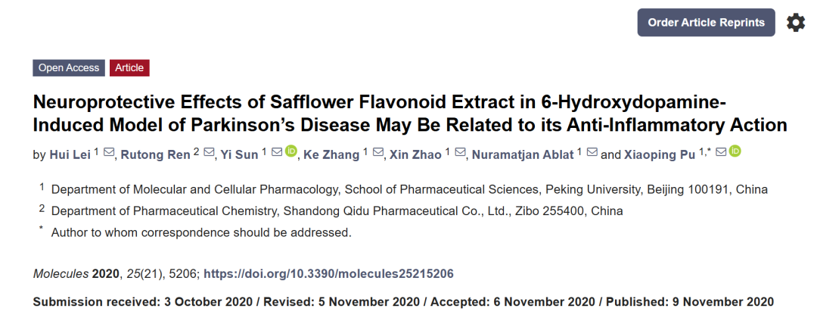

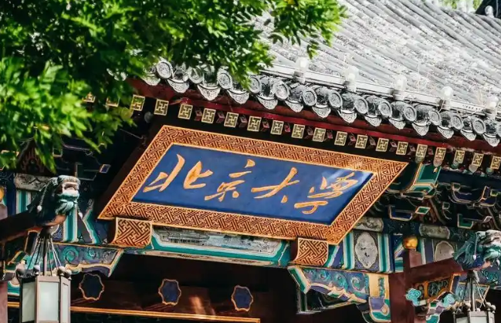

**2**

**“论文质疑”**

该文章于2025年3月在Pubpeer上被读者质疑：**文章出现图片重叠。**

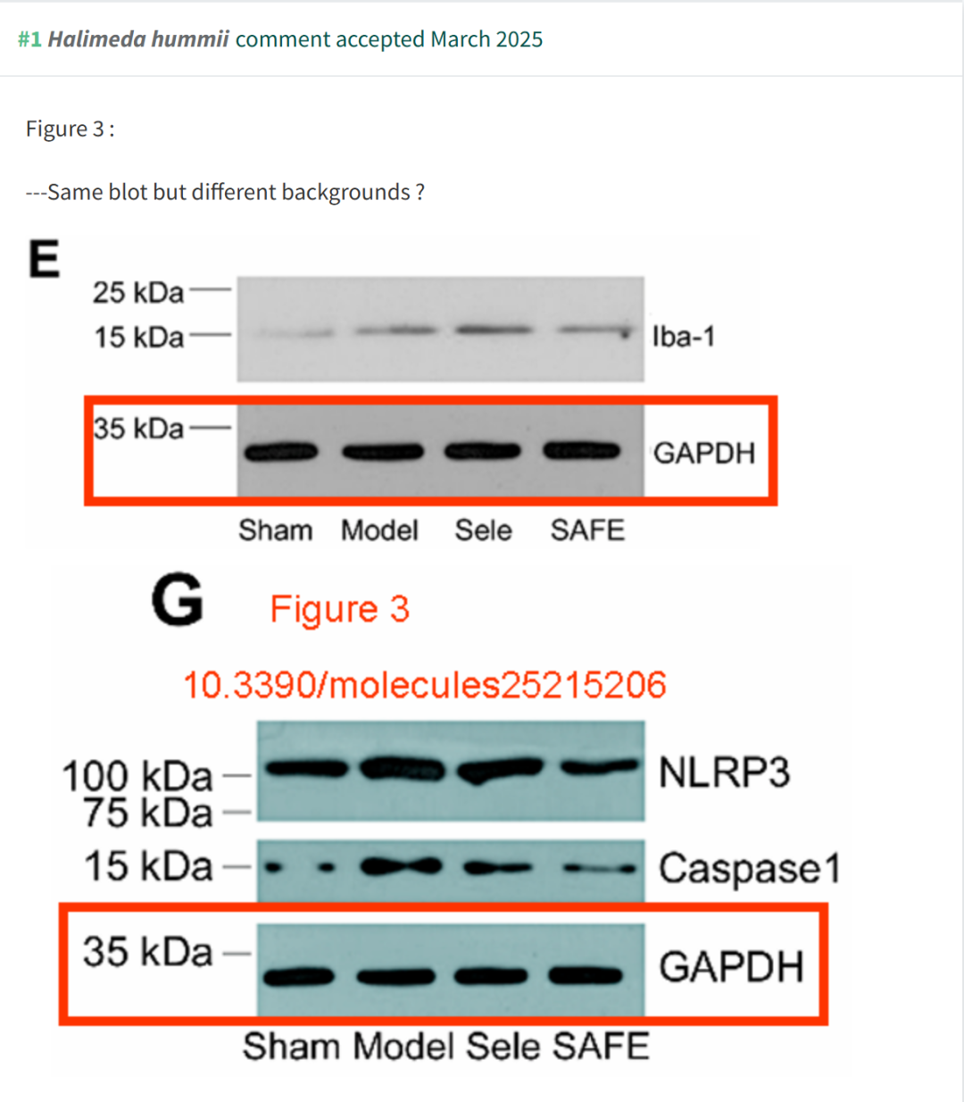

**参考文献：**

https://pubpeer.com/publications/6FE58E8F12BD19FB720831E6309C3A

声明：质疑信息来源于Pubpeer，提及人名均为音译对于文章内容的真实性、完整性、及时性本公众号不做任何保证或承诺，仅供读者参考









Science Technology



**欢迎关注“科研卫士”公众号**

**扫一扫添加好友**

